Решетникова М.С. 1, Бондарева М. Р.2

*1 - МБУДО ЦДО «Созвездие», МБОУ «Гимназия №1»,*

*г. Воронеж Воронежская область РФ*

*2 - научные руководители: педагог дополнительного образования МБУДО ЦДО «Созвездие****»*** *Решетникова Т. В.,**учитель биологии*

*МБОУ «Гимназии №1» Бондарева С. А.*

**В ГОСТЯХ У БАЙБАКА**

Степной сурок или байбак (Marmota bobak*)* может считаться эдификатором, то есть, видом, который играет ведущую роль в экосистеме животных степей Центрально-Черноземного региона. Если в Воронежской области по данным Департамента природных ресурсов и экологии в 2009 г. насчитывалось 74 тыс. байбаков, то в Курской, Липецкой и Тамбовской областях байбак занесён в Красную книгу. В связи с тем, что численность байбака еще недавно находилась на критически низком уровне, а также то, что в области уже несколько лет ведется его лицензионная добыча, довольно часты случаи браконьерства, распахиваются новые земли необходимо проведение постоянного контроля над численностью и благополучием проживания байбака. В связи с этим наше исследование актуально и имеет практическое значение.

**Цель:** Изучить особенности проживания семьи байбаков на территории с. Гармашевка Кантемировского района Воронежской области.

**Задачи исследования:**

1. Сбор данных о территории проживания семьи байбаков и следов жизнедеятельности;
2. Определить степень антропогенного воздействия на исследуемую территорию;
3. Дать оценку степени благополучия семьи байбака на исследуемой территории;
4. Составить гербарий растений, входящих в рацион питания байбаков, проживающих на исследуемой территории.

Каждое лето я провожу в деревне у бабушки. Однажды, по дороге на пруд, я увидела байбака, мне стало интересно узнать об этом зверьке. В июне 2020-2021 г. мы провели исследования по изучению особенностей проживания семьи байбаков на юго-восточной окраине с. Гармашевка Кантемировского района Воронежской области. Контрольная площадка для наблюдений за семьёй байбака, приживающей при незначительном антропогенном влиянии (вдали от поселений человека и автомобильных дорог), была изучена на территории Таловского района Воронежской области в трёх километрах к югу от посёлка Козловский.

Исследования проводили в поселении байбака (в период его активной жизнедеятельности) во второй половине июня.

Маршрутным методом был исследован биотоп, занимаемый одной семьёй байбака. Ширина учетной ленты измерялась на глаз, длина - шагомером (шагами). На маршруте учитывали: следы жизнедеятельности байбаков, количество нор, длину пищевой тропы, рацион питания животных, площадь пастбища, площадь территории поселения. Наблюдения по подсчёту зверьков проводились на расстоянии 50 м от территории, занимаемого семьёй байбаков. Утром с 6.00 до 7.00 и вечером с 18.00 до 19.00. Визуально и с применением скрытой видеосъемки были зарегистрированы все замеченные зверьки. На основании данных

 видеосъки по методике Карасевой Е. В. и Телицыной А. Ю. [1] был определён возраст байбаков. Определены факторы антропогенного воздействия на исследуемую территорию. Составлен гербарий растений, входящих в рацион питания байбаков. Составлен план биотопа, занимаемого семьёй байбаков на исследуемой территории.

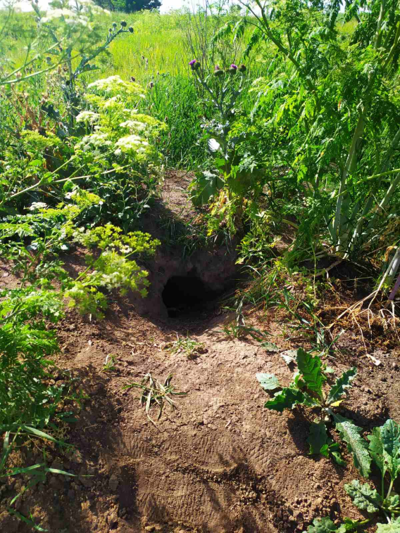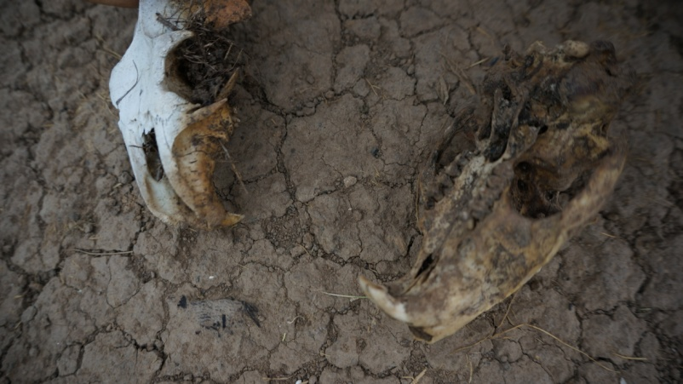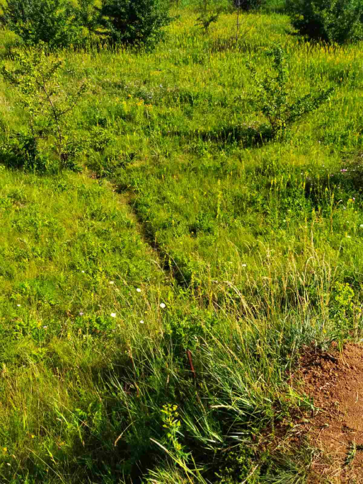 Семья байбаков на исследуемой территории появилась 2018 г., после того, как в селе прекратился выпас стада коров. Семья занимает территорию балки. Границы территории: с южной и восточной стороны границей является грунтовая автомобильная дорога, с севера – востока заросли кустарника, с севера – запада вершина балки. Площадь территории исследуемого биотопа - 147,6 м 2. На вершине балки мы обнаружили большую нору (см. рис. 1.). Мы предположили, что это постоянная летняя (выводковая) нора. Так как она связана с поверхностью 14 - ю выходами. При устройстве постоянной норы на поверхность выбрасывается большое количество грунта, образуя холм-сурчину. На сурчине находится утоптанная площадка, откуда сурки осматривают окрестности. Остальная часть сурчины постепенно покрывается растительностью. Здесь растут полынь, пырей, вязель, репейник, зверобой.

*Рис. 3.*

*Рис. 1.*

*Рис. 2.*

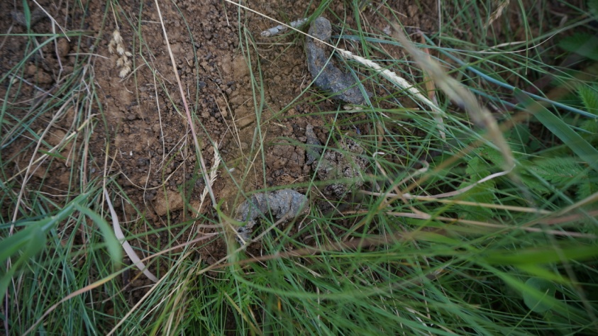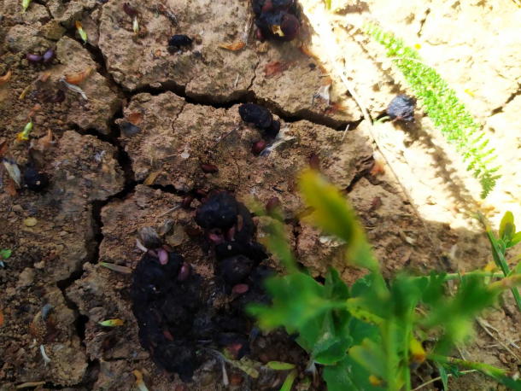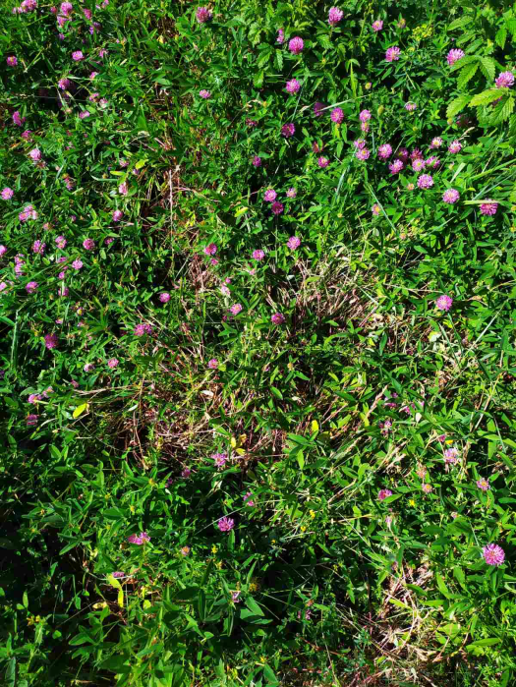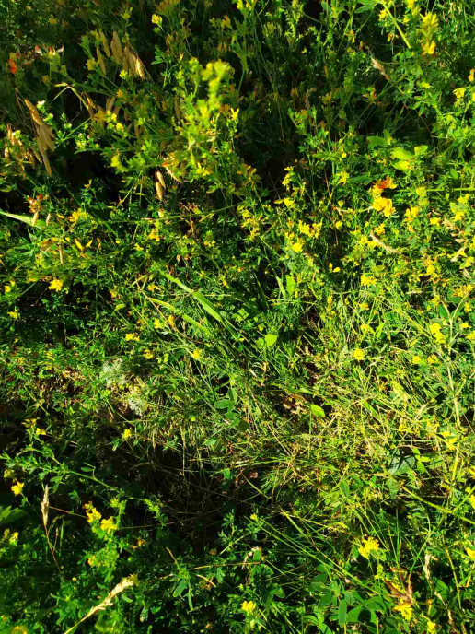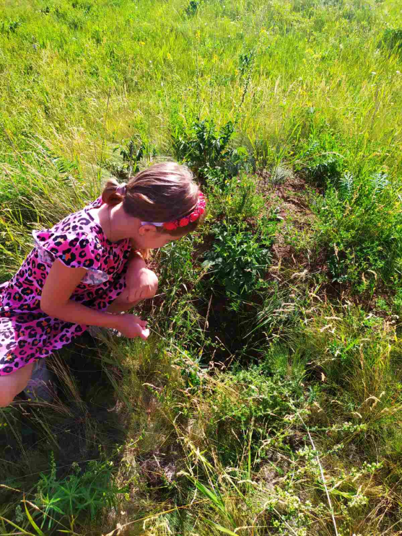

*Рис. 4.*

*Рис. 5.*

*Рис. 6.*

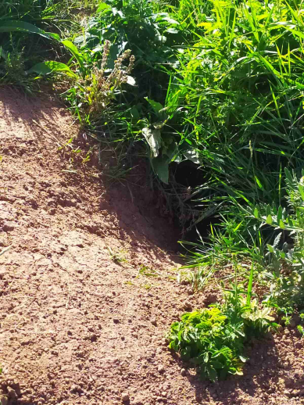

*Рис. 7.*

*Рис. 9.*

*Рис. 8.*

Неподалеку от норы были найдены два черепа байбака (см. рис 2).

На склоне балки, среди зарослей разнотравья, мы увидели натоптанную пищевую тропу (см. рис. 3.) (общая длина тропы 32 м, ширина – 20 - 25 см), вдоль которой располагалось 7 защитных нор (см. рис. 4.). Защитные (временные) норы  —  небольшие, короткие, с одним входом, без гнездовой камеры. В них сурки прячутся от опасности, изредка ночуют. Таких нор в пределах кормового участка мы насчитали 7. 4 из них использовались (площадки возле нор вытоптаны) и 3 не использовались (вся сурчина покрыта травой) (см. рис. 4.). Общее количество нор – 21. Следуя по тропе, мы обнаружили помёт сурков (см. рис. 5.), пастбище лядвенца (см. рис. 6.), на пастбище было отмечены следы выпаса. На дне балки располагается зимняя постоянная нора (см. рис. 7.),. Зимние (зимовочные) норы устроены проще, по сравнению с летними, но гнездовые камеры в них располагаются глубже — до 5—7 м.

Далее тропа вела нас к пастбищу, где рос сочный луговой клевер, мы предположили, что луговой клевер – любимое лакомство байбаков, так как на пастбище было отмечены следы активного выпаса (см. рис. 8.).

Неподалеку от места выпаса сурка, обнаружили его помет (см. рис. 9.)., в котором были семена земляники. Мы задумались, где же он лакомится ею? Возвращаясь по пищевой тропинке, в зарослях пырея, мы заметили отвод тропы. Следуя по нему, нашли поляну земляники.

Свои наблюдения за численностью и поведением байбака, проводили с помощью видеокамеры (установленной у постоянной (летней) норы и из убежища на расстоянии 50 м) с помощью полевого бинокля. Сурки были очень осторожны и при появлении человека сразу же укрывались в норах.

Время активности байбаков при знойном лете: утром с 6 до 7 часов, вечером – с 16.00 до 19.00. Иногда проезжая на машине, мы замечали байбаков и в обеденные часы.

Так как из-за близости автомобильной дороги сурки очень пугливы учет их был затруднен, но на основании наблюдений и видеосъёмки мы предположили, что семья состоит из 7 особей. При визуальном наблюдении, мы отметили 2 байбака у зимней постоянной норы, при видео наблюдении было отмечено 5 байбаков. Возраст байбаков был определён по внешнему виду хвоста. Часть семьи, проживающая в летней постоянной норе, состоит из супружеской пары, из 2 сиголеток и одной особи пережившей одну зиму.

Выпас является ключевым экологическим фактором, создающим необходимую среду для жизни байбака. В исследуемом нами биотопе, мы отметили, что в рацион питания байбаков входят: пырей ползучий, лядвенец рогатый, вязель пёстрый, клевер луговой, земляника.

Байбаки, проживающие на исследуемой территории, испытывают постоянное антропогенное воздействие. По краю балки проходит грунтовая автомобильная дорога. В летнее время поток движение по ней увеличивается за счёт движения велосипедистов и пешеходов, направляющихся к пляжам на берегу Гармашевского пруда. Мы сравнили поведение животных с семьёй байбаков, проживающей в Павловском районе Воронежской области. Семья проживает вдали от поселений человека и автомобильных дорог. Животные спокойно относятся к присутствию человека. Можно наблюдать за ними, фотографировать, в отличие от семьи байбаков, проживающей на окраине с. Гармашевка. .

В 2021г. (по нашим наблюдениям) увеличилось общая длина пищевой тропы – до 35 м, если в 2020 г. мы насчитали 21 нору, то в 2021г. их количество увеличилось на 14 (среди них зимняя постоянная нора с 2 выходами, летняя постоянная нора с 6 выходами и 6 сигнальных нор).

При сравнении полученных данных 2020 г. и 2021, можно отметить, что не смотря на антропогенное влияние, увеличилось количество нор, длина пищевой тропы. Семья байбака разрастается и чувствует себя благополучно.

**На основании полученных результатов, можно сделать следующие выводы:**

1. В исследуемом биотопе проживает семья байбаков, состоящая из пары взрослых сурков и детенышей разного возраста. Время активности зверьков - утренние и вечерние часы, изредка сурки встречаются и в обеденное время.

2. Следы проживания семьи байбаков на исследуемой территории: норы, сурчины, пищевая тропа, вытоптанные пастбища, помёт, костные останки.

Рацион питания зверьков: пырей ползучий, лядвенец рогатый, вязель пёстрый.Любимые лакомства – клевер луговой, земляника.

3.. Байбаки, проживающие на исследуемой территории, испытывают постоянное антропогенное воздействие, с чем связано их более осторожное поведение. Не смотря на фактор воздействия, жизнь байбаков на исследуемой территории можно назвать благополучной.

4. Составлен гербарий растений, входящих в рацион питания байбака на исследуемой территории.

ЭТО БЫЛО ИНТЕРЕСНОЕ ПУТЕШЕСТВИЕ, ПОЛНОЕ ЗАГАДОК И ОТКРЫТИЙ!

**Список использованных источников**

1. Карасева Е.В. Телицына А.Ю. Методы изучения грызунов... "Методы изучения грызунов в полевых условиях"- М.: Наука, 1996 г.- 226с.
2. Наземные позвоночные Воронежской области. Кадастр / А.Д. Нумеров, П.Д. Венгеров, А.Ю. Соколов, А.С. Климов, М.В. Ушаков, А.И. Масалыкин, Е.И. Труфанова, Д.В. Транквилевский, Д.А. Квасов. – Белгород : Изд-во Сангалова К. Ю., 2021. – 612 с. : ил., цв. ил., портр., карты.
3. [Сайт - Кто такой байбак: внешний вид и среда обитания степного...](https://litbro.ru/gryzuny/surok/kto-takoj-bajbak) Режим доступа - [litbro.ru›gryzuny/surok/kto-takoj-bajbak](https://litbro.ru/gryzuny/surok/kto-takoj-bajbak)
4. [Сайт - Байбак](https://animals-mf.ru/bajbak/)  [- Режим доступа - mf.ru›bajbak/](https://animals-mf.ru/bajbak/)
5. Степи Воронежской области [priroda36.ru›…i…voronezhskoj…voronezhskoj…stepi…](https://priroda36.ru/rastenija-i-pochvy-voronezhskoj-oblasti/rastenija-voronezhskoj-oblasti/stepi-voronezhskoj-oblasti.html)